**МИНИCTEPCTBO НАУКИ И ВЫСШЕГО ОБРАЗОВАНИЯ**

**РОССИЙСКОЙ ФЕДЕРАЦИИ**

**Федеральное государственное автономное**

**образовательное учреждение высшего образования**

**«Северо-Кавказский федеральный университет»**

**Институт Перспективной Инженерии**

**Департамент цифровых, робототехнических систем и электроники**

**Отчет по лабораторной работе № 6**

**«Объектное моделирование»**

**по дисциплине «Технологии разработки программного обеспечения»**

|  |
| --- |
| Выполнил студент группы ПИЖ-б-о-23-2 |
| Мальцев В.И. «   »_________20__г. |
| Подпись студента___________ |
| Работа защищена «   »____________20__г. |
| Проверила Хацукова А.И. ________  (подпись) |

Ставрополь 2025

**Задание 1.** Вариант 6

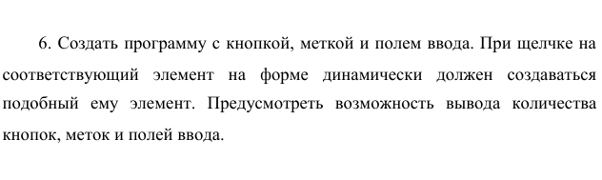

Код проекта:

using System;

using System.Windows.Forms;

namespace WF2

{

public partial class Form1 : Form

{

private int buttonCount = 1; // Счетчик кнопок

private int labelCount = 1; // Счетчик меток

private int textBoxCount = 1; // Счетчик полей ввода

public Form1()

{

InitializeComponent();

// Настройка исходных элементов

btnCreateButton.Text = "Создать кнопку";

lblCreateLabel.Text = "Создать метку";

txtCreateTextBox.Text = "Создать поле";

// Подписываемся на события

btnCreateButton.Click += CreateButton_Click;

lblCreateLabel.Click += CreateLabel_Click;

txtCreateTextBox.Click += CreateTextBox_Click;

}

// Создание новой кнопки

private void CreateButton_Click(object sender, EventArgs e)

{

CreateNewButton();

}

// Создание новой метки

private void CreateLabel_Click(object sender, EventArgs e)

{

CreateNewLabel();

}

// Создание нового поля ввода

private void CreateTextBox_Click(object sender, EventArgs e)

{

CreateNewTextBox();

}

// Метод создания кнопки

private void CreateNewButton()

{

Button newButton = new Button

{

Text = $"Кнопка {buttonCount + 1}",

Location = new System.Drawing.Point(50, 50 + buttonCount * 30),

Size = new System.Drawing.Size(120, 25)

};

Controls.Add(newButton);

newButton.Click += CreateButton_Click; // Передаем обработчик

buttonCount++;

UpdateCounters();

}

// Метод создания метки

private void CreateNewLabel()

{

Label newLabel = new Label

{

Text = $"Метка {labelCount + 1}",

Location = new System.Drawing.Point(200, 50 + labelCount * 30),

Size = new System.Drawing.Size(120, 25)

};

Controls.Add(newLabel);

labelCount++;

UpdateCounters();

}

// Метод создания поля ввода

private void CreateNewTextBox()

{

TextBox newTextBox = new TextBox

{

Text = $"Поле {textBoxCount + 1}",

Location = new System.Drawing.Point(350, 50 + textBoxCount * 30),

Size = new System.Drawing.Size(120, 25)

};

Controls.Add(newTextBox);

textBoxCount++;

UpdateCounters();

}

// Обновление счетчиков

private void UpdateCounters()

{

lblButtonCount.Text = $"Кнопки: {buttonCount}";

lblLabelCount.Text = $"Метки: {labelCount}";

lblTextBoxCount.Text = $"Поля: {textBoxCount}";

}

}

}

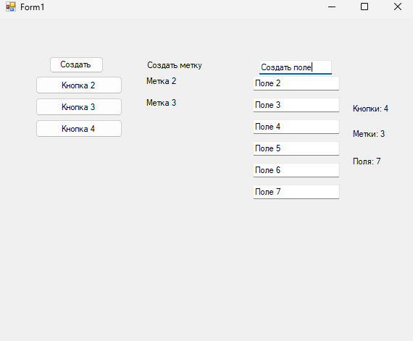

Рисунок 1 – Результат выполнения программы